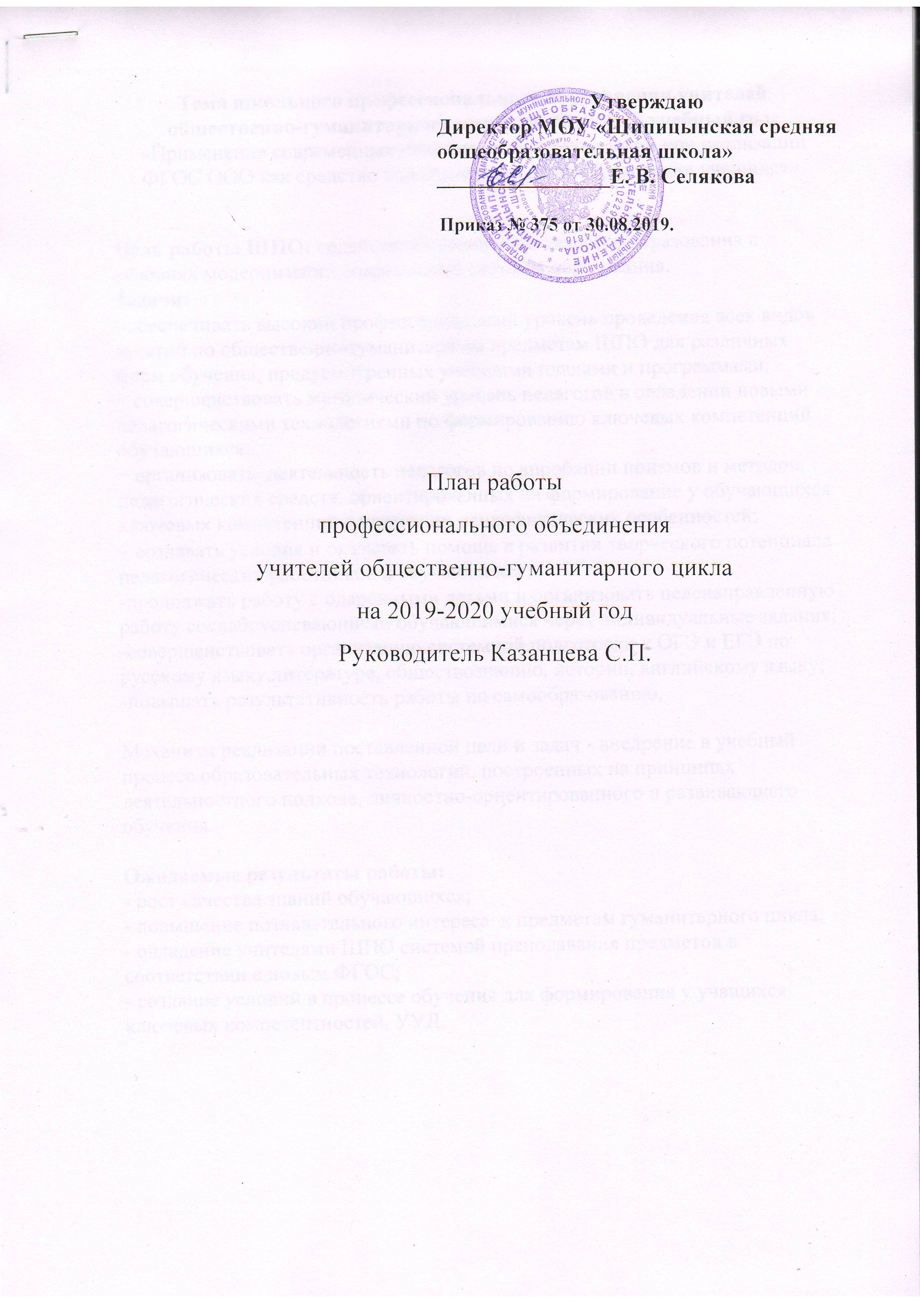**Тема школьного профессионального объединения учителей общественно-гуманитарного цикла на 2019/2020 учебный год:**

«Применение современных педагогических технологий при реализации ФГОС ООО как средство повышения качества образования учащихся».

**Цель работы ШПО:**содействие повышению качества образования в условиях модернизации современной системы образования.

**Задачи:**

−обеспечивать высокий профессиональный уровень проведения всех видов занятий по общественно-гуманитарным предметам ШПО для различных форм обучения, предусмотренных учебными планами и программами;

− совершенствовать методический уровень педагогов в овладении новыми педагогическими технологиями по формированию ключевых компетенций обучающихся;

− организовать деятельность педагогов по апробации приемов и методов, педагогических средств, ориентированных на формирование у обучающихся ключевых компетенций с учетом их психофизических особенностей;

− создавать условия и оказывать помощь в развитии творческого потенциала педагогических работников и обучающихся;

-продолжать работу с одарёнными детьми и организовать целенаправленную работу со слабоуспевающими обучающимися через индивидуальные задания;

-совершенствовать организацию системной подготовки к ОГЭ и ЕГЭ по русскому языку, литературе, обществознанию, истории, английскому языку;

-повышать результативность работы по самообразованию.

Механизм реализации поставленной цели и задач - внедрение в учебный процесс образовательных технологий, построенных на принципах деятельностного подхода, личностно-ориентированного и развивающего обучения.

**Ожидаемые результаты работы:**

- рост качества знаний обучающихся;

- повышение познавательного интереса к предметам гуманитарного цикла;

- овладение учителями ШПО системой преподавания предметов в соответствии с новым ФГОС;

- создание условий в процессе обучения для формирования у учащихся ключевых компетентностей, УУД.

**Состав ШПО учителей общественно-гуманитарного цикла**

* 1. Казанцева С.П., учитель русского языка и литературы, руководитель ШПО;
  2. Ильинкова О.Н., учитель русского языка и литературы;
  3. Селякова Е.В., учитель русского языка и литературы;
  4. Субботин А.С., учитель истории и обществознания;
  5. Казакова Л.А., учитель обществознания;
  6. Лахтионова С.Н., учитель изобразительного искусства, МХК;
  7. Салтыкова Е.В., учитель музыки;
  8. Михайлова А.Н.., учитель иностранного языка;
  9. Бусырев Е.Н.., учитель иностранного языка;
  10. Большакова С. Ю., учитель иностранного языка;
  11. Басалаева Е.С., учитель ОДНКНР.

**План работы ШПО общественно-гуманитарного цикла на 2019/ 2020 учебный год**

**Раздел 1. Организационно-педагогическая деятельность**

**Задачи:**

* повышение профессиональной культуры учителя через участие в реализации методической идеи МОУ «Шипицынская СОШ»;
* создание условий для повышения социально-профессионального статуса учителя.

|  |  |  |  |  |
| --- | --- | --- | --- | --- |
| П/п | Мероприятие | Сроки | | Ответственный |
| 1 | Проведение заседаний ШПО | | 1 раз в  четверть | Руководитель ШПО |
| 2 | Участие в педагогических советах школы, методических семинарах, заседаниях районных МО. | | В течение года | Члены ШПО |
| 3 | Организация и проведение школьного тура предметных олимпиад   * школьные олимпиады | | Октябрь | Члены ШПО |
| 4 | Организация индивидуальных занятий и консультаций для победителей школьных олимпиад, их подготовка к районным предметным олимпиадам | | ноябрь | Члены ШПО  Руководитель ШПО |
| 5 | Организация участия победителей школьных олимпиад в районных олимпиадах   * подготовка аналитического отчета о проведении школьных олимпиад | | ноябрь | Руководитель ШПО |
| 6 | Организация работы по аттестации учителей:   * уточнение списка учителей, аттестующихся в учебном году; * оказание методической помощи | | В течение года | Руководитель ШПО  Члены ШПО |
| 7 | Организация взаимодействия с культурно-просветительскими учреждениями поселка, района (музеями, библиотеками, ДК) | | В течение года | Члены ШПО |
| 8 | Организация взаимодействия по обеспечению преемственности и непрерывности образования между ШПО учителей начальных классов и учителей - предметников (на этапе перехода из начальной школы в основную). | | В течение года | Руководитель ШПО  Члены ШПО |

**Раздел 2. Информационная деятельность.**

|  |  |  |  |
| --- | --- | --- | --- |
| П/п | Мероприятие | Сроки | Ответственный |
| 1 | Изучение нормативных документов | 1 раз в четверть | Руководитель ШПО |
| 2 | Информирование членов ШПО о новинках методической литературы**.** | В течение года | Руководитель ШПО |
| 3 | Создание банков данных по различным направлениям деятельности   * создание банка данных об уровне профессиональной компетенции педагогов; * создание банка данных контрольно-измерительных и диагностических материалов. | В течение года | Руководитель ШПО |

**Раздел 3. Научно-методическая деятельность.**

**Задачи:**

* формирование банка данных педагогической информации (нормативно-правовая, научно-методическая, методическая);
* организация и проведение мониторинга обученности учащихся.

|  |  |  |  |
| --- | --- | --- | --- |
| П/п | Мероприятие | Сроки | Ответственный |
| 1 | Изучение нормативных документов, методических рекомендаций по преподаванию предметов гуманитарного цикла на 2019/2020 учебный год | Август | Члены ШПО |
| 2 | Подборка дидактического обеспечения учебных программ | В течение года | Члены ШПО |
| 3 | Разработка рабочих программ по предметам гуманитарного цикла | Август-сентябрь | Члены ШПО |
| 4 | Составление планов самообразования | Август | Члены ШПО |
| 5 | Планирование учебной деятельности с учетом личностных и индивидуальных особенностей учащихся | В течение года | Члены ШПО |
| 6 | Организация и проведение аттестационных работ по предметам | Апрель-май | Члены ШПО |
| 8 | Организация работы с отстающими учащимися | В течение года | Члены ШПО |
| 9 | Изучение нормативных документов и методических рекомендаций по итоговой аттестации учащихся 9, 11 классов | В течение года | Члены ШПО |
| 10 | Заседания ШПО (план прилагается) |  | Члены ШПО |
|  |  |  |  |

**Раздел 4. Диагностико- аналитическая деятельность.**

|  |  |  |  |
| --- | --- | --- | --- |
| П/п | Мероприятие | Сроки | Ответственный |
| 1 | Анализ состояния преподаваемых предметов:   * контроль качества за I полугодие 2019/2020 учебного года, мониторинг * итоги срезов знаний обучающихся | Январь-февраль | Члены ШПО |
| 2 | Диагностические исследования:   * профессиональные затруднения педагогов, опыт самодиагностики | в течение года | Члены ШПО |
| 3 | Анализ уровня обученности учащихся 5-11 классов (по результатам аттестационных работ, срезов знаний, итоговых оценок) | в течение года | Члены ШПО |
| 4 | Анализ работы ШПО учителей общественно-гуманитарного цикла | июнь | Руководитель ШПО |
|  |  |  |  |

**Планирование заседаний ШПО общественно-гуманитарного цикла на 2019-2020 учебный год**

|  |  |  |
| --- | --- | --- |
| № заседания | Повестка заседания | срок |
| 1  **Тема**  «Создание образовательного пространства для самореализации учителя и обучающихся» | Анализ работы ШПО за 2018-2019 учебный год. Обсуждение и утверждение плана работы ШПО на 2019 – 2020 учебный год | август |
| Анализ результатов государственной (итоговой) аттестации по предметам гуманитарного цикла за 2018– 2019 учебный год |
| Информирование учителей об основных требованиях и изменениях к новой аттестации учителей и учащихся. |
| Организация работы с обучающимися, мотивированными на обучение (олимпиады, конкурсы, интеллектуальные марафоны) - одно из основных требований ФГОС |
| Рассмотрение и утверждение рабочих программ по предметам, элективным курсам на 2019-2020 учебный год |
| Утверждение заданий для входной диагностики по русскому языку, тем проектов по предметам общественно-гуманитарного цикла |
| Стандарт учителя в условиях перехода к новым образовательным стандартам. Знакомство с Методическими письмами по предметам. |
| Планирование работы по самообразованию учителей (утверждение тем). |
| Обеспечение обучающихся учебниками |
| 2  **Тема**  «Современные педагогические технологии в обучении» | Педагогический практикум «Современные технологии как инструмент повышения качества образования». | ноябрь |
| Анализ результатов школьного этапа Всероссийской олимпиады школьников по предметам общественно-гуманитарного цикла |
| Организация работы по подготовке обучающихся к муниципальному этапу олимпиады предметов гуманитарного цикла |
| Анализ проведённой входной диагностики по русскому языку во всех классах |
| Планирование работы по проектно-исследовательской деятельности |
|  | Стратегия и тактика подготовки к письменной и устной части ЕГЭ и ОГЭ.  Обсуждение подготовки к проведению сочинения в 11классе (допуск к ЕГЭ). Представление опыта работы учителей. |  |
| Обсуждение и утверждение плана проведения декады гуманитарных наук |
|  | Анализ банка педагогических технологий, используемых на уроках. |  |
| 3 **Тема**  «Формы распространения педагогического опыта педагога». | Круглый стол по теме «Конкурсы профессионального мастерства как показатель педагогического совершенствования педагога» | январь |
| Анализ результатов итогового сочинения |
| Анализ результатов районного этапа предметных олимпиад |
| Анализ состояния преподаваемых предметов:  контроль качества за I полугодие 2019/2020 учебного года, мониторинг |
| Участие во Всероссийских конкурсах и олимпиадах |
| Учебно-исследовательская и проектная деятельность как одно из важнейших средств повышения мотивации и эффективности учебной деятельности. Представление опыта работы учителей |
| Посещение открытых уроков и внеклассных мероприятий в рамках предметных недель гуманитарного цикла. |
| 4. **Тема**  «Промежуточная и итоговая аттестация». | Круглый стол по теме: «Система подготовки педагога к ЕГЭ, ОГЭ.». Представление опыта работы учителей. | март |
| Утверждение материалов для проведения промежуточной аттестации. |
| Анализ результатов устного экзамена по русскому языку в 9-х классах |
| Работа над единым орфографическим режимом. |
| Проведение контрольных срезов по русскому языку, обществознанию в формате ЕГЭ и ГИА по линии ОУ |
| Презентация опыта, методов, приемов работыучителей. |
| 5  **Тема**  «Подведение итогов работы ПО учителей гуманитарного цикла в 2019-2020 учебном году». | Анализ работы ШПО за 2019 – 2020 учебный год. Задачи работы ШПО на новый учебный год | июнь |
| Контроль качества за II полугодие 2019/2020 учебного года, мониторинг |
| Отчёт об успеваемости и выполнению программ по предметам общественно-гуманитарного цикла за 2019-2020 уч. год |
| Рассотрение перечня учебников и программ на 2019 – 2020 учебный год |
| Проведение итоговой аттестации выпускных классов. |
| Презентация опыта, методов, приемов работы. Представление материалов  по темам самообразования. |
|
| Анализ результатов промежуточной аттестации по предметам гуманитарного цикла |
|
|
|

Руководитель ШПО С.П. Казанцева